ARTICOLO

Parte dai banchi di scuola l’idea per un web più inclusivo
Usabilità e accessibilità i due concetti chiave su cui si fonda okACCEDO, l’app sviluppata da un diciottenne che ha fatto dell’inclusività digitale la propria missione.

Matteo Pitrelli, 18 anni appena compiuti e una capacità empatica fuori dal comune.
Una sensibilità di pensiero a servizio della sua comunità, quella scolastica, “banco” di prova per un progetto che va molto più lontano del suo spazio di sperimentazione.

Matteo ha preso spunto da un semplice stimolo partito dalla preside della scuola: “potresti aiutarci a sviluppare un progetto che renda accessibile il sito web della scuola anche ad utenti con disabilità più o meno gravi seguendo le Linee Guida per l’accessibilità AgID”.
E ne ha fatto una missione.
Impegno e costanza, tentativi e fallimenti, per scalare la montagna di impedimenti e preclusioni destinata a quella parte di comunità che rimane silenziosa e inerme di fronte a questo nostro modo di vivere così frenetico, caotico e sempre connesso.
Spesso troppo impegnati per prestare attenzione a chi non può stare al passo, chi non riesce a tenere lo stesso ritmo; chi invece più avrebbe bisogno del nostro aiuto nel mondo reale così come in quello virtuale, i disabili e gli anziani.
Proviamo a fare un immaginario tuffo nel passato, immaginiamo di vivere una giornata di un tempo nemmeno troppo lontano, quando internet era una tecnologia ancora per pochi e l’unico modo per entrare in contatto con qualcuno era il telefono fisso o una lettera. Wifi, smartphone e device di ogni genere alla portata di pochi fortunati e il web inaccessibile alla maggior parte delle persone: niente google, blog, chat, forum, amazon.
Ci pare una realtà impraticabile, eppure rappresenta la quotidianità di moltissimi bambini, ragazzi e adulti con disabilità e che possono solo raramente, e comunque limitatamente, accedere alle tecnologie digitali. La maggior parte dei sistemi informatici non considerano, non includono, i dispositivi utilizzati dalle persone con disabilità, come lo screen reader, barre Braille o sintetizzatori vocali.
Quando si parla di accessibilità per disabili, non facciamo infatti solo riferimento al tentativo di rendere funzionali e raggiungibili luoghi fisici, ma anche alla possibilità di rendere fruibili servizi e impianti, progettati in modo inclusivo per tutta la comunità; nella dimensione reale così come nella dimensione digitale. Per una rete senza barriere digitali.
Ed ecco che Matteo, mentre prepara la maturità e vive il tempo di un energico e sano diciottenne, dedica ore a pensare a come sviluppare la sua missione nella cameretta che condivide con i suoi due fratelli.
E poi, la prima versione dell’applicazione: semplice, userfriendly, ma soprattutto innovativa. Un valido supporto per tutti gli utenti con disabilità, di qualsiasi tipo.

“La convinzione che fosse una buona idea è cresciuta in me ogni giorno, mentre realizzavo che stavo lavorando per risolvere una problematica di tipo sociale e contribuivo a una digitalizzazione inclusiva del paese. Così ho continuato ad allargare il mio orizzonte: desidero dare il mio contributo nel rendere veramente accessibile qualsiasi aspetto del mondo digitale” ci racconta Matteo.

Un entusiasmo contagioso quello di Matteo, contagioso e coraggioso. Perché non si è arreso davanti alle critiche giunte da diffidenti e invidiosi compagni e professori che hanno messo a dura prova la solidità dei suoi convincimenti, e la fiducia nel risultato.

okACCEDO è una web application che può essere installata su qualsiasi sito web in modo semplice e veloce da chiunque, grazie al supporto di chiare istruzioni.

okACCEDO possiede un sintetizzatore vocale, capace di leggere i contenuti HTML della pagina e
tradurli in linguaggio umano, così che un utente con disturbi specifici dell’apprendimento o
problematiche visive temporali o permanenti possa comprendere a 360° il contenuto. E’ possibile ingrandire o rimpicciolire gli elementi di testo, o attivare diverse funzioni di contrasto per metter in risalto o adombrare alcuni contenuti. Un cursore maggiorato entra in gioco quando il soggetto fa fatica a individuarlo o seguirlo.
Oltre alle macro funzioni visibili agli utenti, ve ne sono altre che lavorano in background e che hanno il compito di sistemare il codice HTML per i voice-over utilizzato da tutti quegli utenti con disabilità gravi e che quindi necessitano di un software specifico per poter utilizzare il computer.

Grazie all’utilizzo di appositi algoritmi, okACCEDO, è in grado di capire e controllare se la lingua (es. italiano, inglese, ecc.) impostata nel codice HTML è quella corretta; analizza il codice per aggiungere gli attributi necessari per il corretto funzionamento del voice-over e identifica tutti gli elementi interattivi: link, pulsanti, video, file audio, ecc.
Grazie all’utilizzo dell’intelligenza artificiale, okACCEDO, riesce a comprendere il contenuto delle immagini presenti nella pagina web e a fornire una descrizione testuale; comprensibile anche a coloro che non possono visualizzarle.

“Lo sviluppo di questo applicativo web non è stato per nulla semplice, ma mi ha permesso di imparare
tantissime cose e mi ha insegnato che con tanta dedizione, impegno e studio è possibile
raggiungere obiettivi inimmaginabili. Ora guardo al futuro con grandi aspettative: dare il mio contributo per rendere realmente accessibile ogni aspetto del mondo digitale”

Come dicevamo un entusiasmo davvero contagioso, quello di Matteo. Contagioso ed empatico: perché ha perseverato impegnandosi senza risparmiarsi in un progetto sociale, dedicato a chi non è fortunato come lui.
Questo è il modo di agire della sostenibilità, in ogni sua forma. Uscire dalla sfera del bene e dell’utilità individuale per un bene comune.

FOTO di Matteo Pitrelli
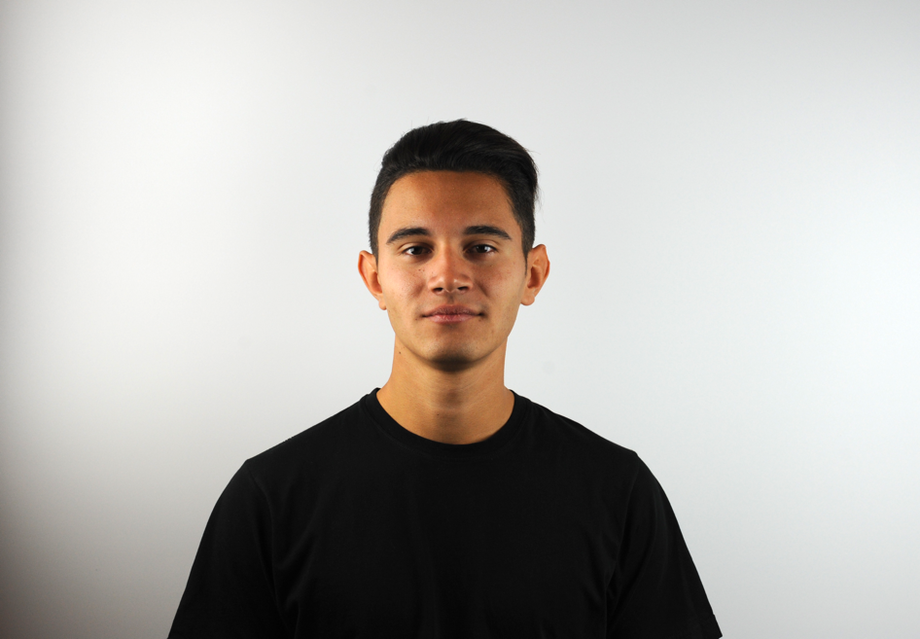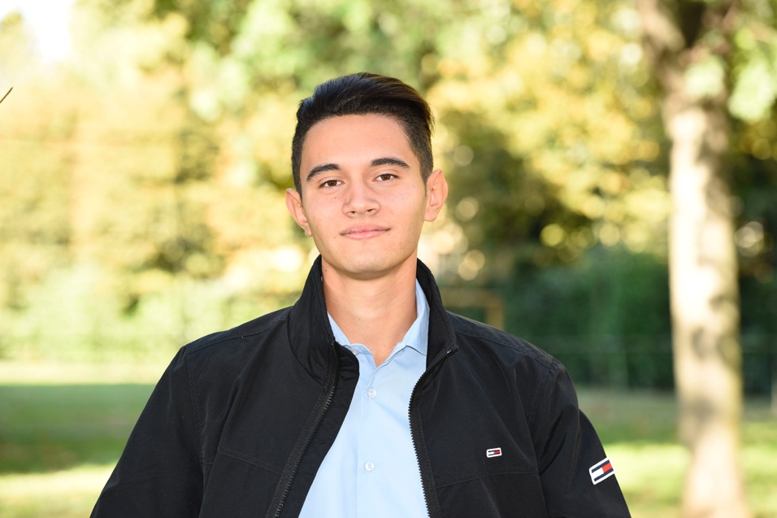

LOGO okACCEDO
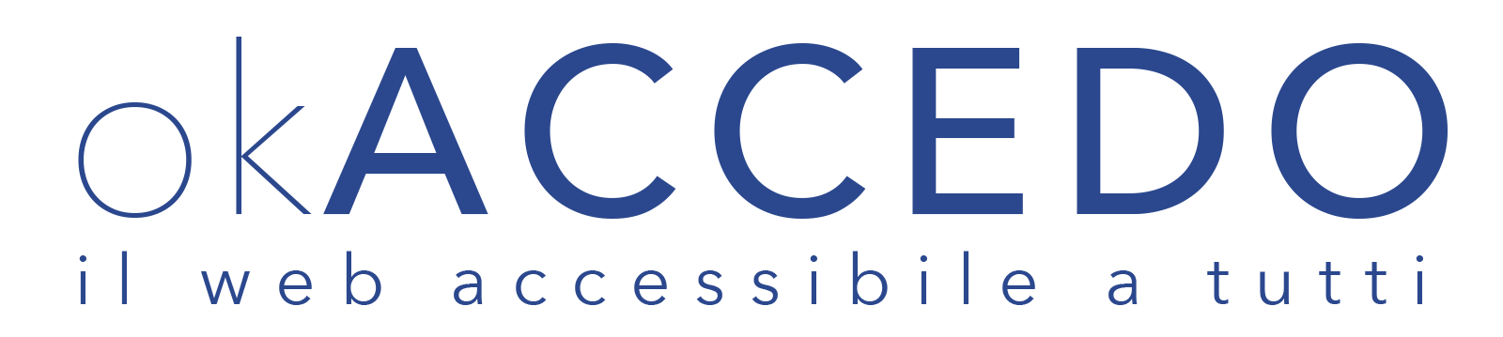

IMMAGINE okACCEDO

